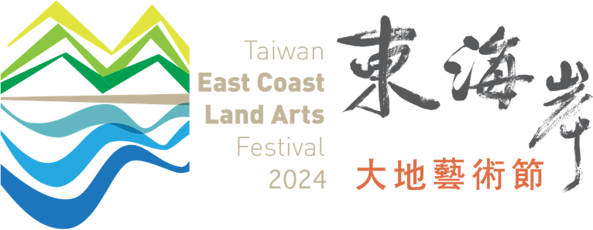
2024東海岸大地藝術節10週年「成為流動的邊界」
創意圖文募集活動
- 活動說明
  - 活動名稱：2024東海岸大地藝術節10週年「成為流動的邊界」創意圖文募集
  - 投稿期間：2024年4月10日至2024年5月20日止（依Email寄件時間為準）。
  - 拍攝期間：任一年度於東海岸大地藝術節作品或月光．海音樂會之攝影作品。
- 活動主旨
「2015年東海岸大地藝術節」乃交通部觀光署東部海岸國家風景區管理處，以「閒暇哲學、觀光凝視、大地美學」三個核心理念建構「東海岸大地藝術節」的意義與呈現，發展出「藝術家駐地創作、地景藝術品呈現在風景中，「藝文平台、創意市集」「月光‧海音樂會」和「藝術微旅行」整合在藝術節操作模式中，更加豐富藝術節的內容。
歷經多年的發展，今年度為東海岸大地藝術節10週年，以具其特色與意義而受眾人的喜愛與參與，漸而培養出忠實的粉絲們。希望在這特別的一年裡，募集曾參與過東海岸大地藝術節月光．海音樂會的攝影作品，由你們的角度來看見活動中的每一個被記錄下的一刻並配上文字來參與10週年的慶典。獲選者將於都歷遊客中心十週年展內同步展出。
- 投稿流程
  - 一率採電子郵箱投稿報名。
    - 投稿信件標題：投稿2024東海岸大地藝術節10週年，創意圖文募集活動 - 投稿者姓名與攝影名稱（未來作品露出註記使用）
    - 信件需檢附資料：
      - 報名表電子檔一份（詳見附件1）。
      - 投稿作品檔案。
      - 作品說明與心情文字（150字內）。
    - 請將符合下述條件之檔案寄至，電子郵箱：landart.east@gmail.com。
  - 投稿作品檔案須符合以下格式：
    - 一人至多投稿2項作品。
    - 僅接受JPEG或JPG格式檔案。
    - 至少1,600像素寬（水平照片）或1,600像素高（垂直照片）。
    - 檔案必須25Ｍ以下。
  - 注意事項
    - 作品提交後不接受更改作品圖像。
    - 如檔案不符合格式無法參與展出將不另行通知。
- 評選作業
  - 作品評審：由主辦單位邀請評審團進行評選，投稿者對評審結果不得異議。
  - 評選標準：
評分項目 | 評分內容 | 評分比重
構圖與美感 | 作品構圖美感意境。 | 40%
主題切合度 | 以月光．海音樂會現場之攝影為主軸並具其活動特色凸顯於作品中。 | 40%
創意內容 | 攝影技巧、作品內容。 | 20%
評選優選作品將於6月~9月配合東海岸大地藝術節活動啟動公開展覽與搭配其網路宣傳露出。
  - 覽展說明：投稿作品依評選結果，預計於都歷遊客中心2樓海洋迴廊與官方活動粉絲專頁分別露出優選作品數件。
- 獎勵說明
優選作品投稿者可獲得2024年東海岸大地藝術節 月光．海音樂會週邊商品與音樂會門票2張。商品寄送將於評選結果公告後，依報名資訊聯繫其寄件資訊，再請注意郵箱收件。
- 投稿規範
  - 限本人之創作，一次拍攝完成，且擁有完全之著作權等權利，接受合理調色編修，不得劃線、裁切、接圖、翻拍、去線、格放、留邊、護貝、裝裱、註記、圖色、簽名、不添加任何註記、浮水印及與投稿者相關的符號或文字，不得以任何影像軟體做修改與合成，經查不實即取消資格。
  - 每位參賽者至多投稿2項作品，每位參賽者至多獲得1項優選名額，經公布得獎後參賽者不的要求取消得獎資格與取消配合之展覽、宣傳活動。
  - 投稿作品如曾參賽及曾以商業形式公開發表，請務必確認其著作權所屬人為投稿者，發表應符合主題及投稿規範，且不違反任何法令、侵權或妨礙公序良俗，經查證屬實，立即取消其投稿者資格，投稿者願自負所有法律與賠 償責任，與主、承辦單位無關；如有已領獎項需原樣繳回主辦單位，若遺失需照價賠償。
  - 得獎者將以電子郵箱通知，接獲通知七日內交付調整前原始檔及調整後作品檔兩種檔案，若與原始資料不符，主辦單位將有權取消其得獎資格。
  - 投稿者需檢附附件1報名表（含「非專屬著作權授權書」並親筆簽名）；得獎者需檢附相關證明文件（本國籍身分證或健保卡影本；外國籍護照或居留證影本），如與附件1報名表資訊不符合，立即取消得獎資格，不得異議。
  - 主辦單位保有最終解釋及決定之權利，本簡章如有未盡善之處，主辦單位得依需要適時修正，如有修正以活動網站公告為準。

附件1 (每一件作品需各別填寫一份報名表並檢附於報名信件內)
2024東海岸大地藝術節10週年，成為流動的邊界創意圖文募集 報名表
作品名稱
拍攝時間 | 年月日 | 聯絡電話
姓名 |  | 攝影名稱
電子郵箱
非專屬著作權同意書
- 本人_____________________為參與2024東海岸大地藝術節10週年，創意圖文募集（以下簡稱此活動）作品之著作所有權人，同意本著作以下列非專屬授權方式，授權交通部觀光署東海岸國家風景管理處（以下簡稱東管處）
- 本人參與此活動，投稿之作品願無償並於活動期間（2024年6月1日至2024年12月31日）授權東管處，限於「2024東海岸大地藝術節」活動地點、宣傳平台，以任何方式使用本著作，並於不破壞本著作原意之範圍內改作或編輯本著作並予以公開展示，並同意授權予第三方使用（如：活動執行單位），且不需另行通知及支付報酬。
- 投稿作品皆符合募集活動之規定，絕未侵害他人著作權，投稿作品亦未有其授權疑慮，如有不實或違反著作權法及相關規定以致引起糾紛，本人須自負法律責任，主辦單位得取消其投稿資格。
- 於本同意書內容範圍內，因可歸責於本人之事由致主辦單位受有損害，本人應負賠償貴單位之責。
- 優選作品都將註明攝影者名稱於作品露出處；若未獲選，著作權將不授權東管處。
以上本人絕無異議，特立此同意書。
此致
交通部觀光署東海岸國家風景管理處

投稿者姓名：____________________（親筆簽名）
□本國籍身分證字號：____________________
□外國籍 □護照號碼：____________________ 或 □居留證號碼：____________________
中華民國 113（西元 2024）年 月 日

